**BÁO CÁO GIAO DIỆN**

1. **Giao diện người dùng**

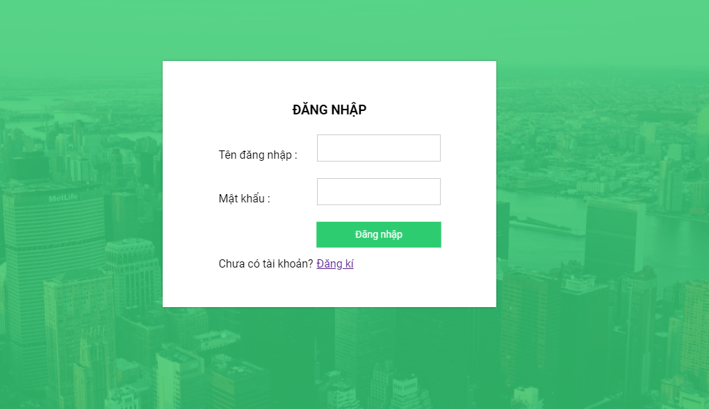

|  |  |  |  |  |  |  |
| --- | --- | --- | --- | --- | --- | --- |
| Stt | Tên | Kiểu | Ý nghĩa | Miền giá trị | Giá trị mặc định | Ghi chú |
| 1 | Đăng nhập | Label | Tên tiêu đề |  |  |  |
| 2 | ImgProfile | Img | Profile image |  |  |  |
| 3 | Text tên đăng nhập | Text | Nhập tên đăng nhập |  |  |  |
| 4 | Textmật khẩu | Text | Nhập mật khẩu |  |  |  |
| 5 | Btn đăng nhập | Button | Nút đăng nhập |  |  |  |
| 6 | Link đăng ký | Link | Link dẫn đến trang đăng ký |  |  |  |



Danh sách biến cố

|  |  |  |  |
| --- | --- | --- | --- |
| Biến cố | Tên biến cố | Điều kiện kích hoạt | Ghi chú |
| 1 | Màn hình đăng nhập | Khi muốn mượn sách đăng nhập để mượn |  |
| 2 | Tên đăng nhập | Nhập tên đăng nhập sau khi đăng ký tài khoản |  |
| 3 | Mật khẩu | Nhập mật khẩu |  |
| 4 | Nút đăng nhập | Sau khi nhập tên và mật khẩu đúng |  |
| 5 | Đăng ký | Đăng ký tài khoản để mượn sách |  |

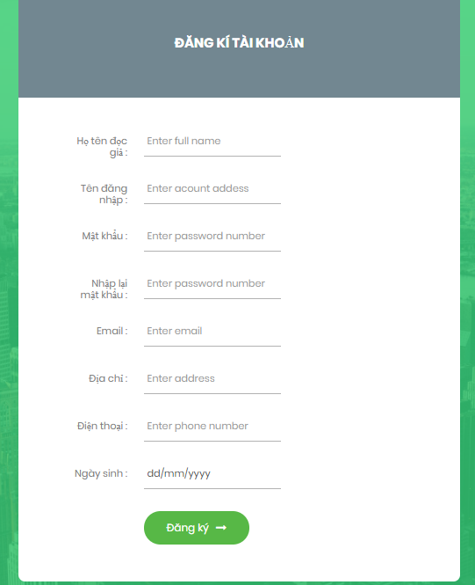

|  |  |  |  |  |  |  |
| --- | --- | --- | --- | --- | --- | --- |
| STT | Tên | Kiểu | Ý nghĩa | Miền Giá Trị | Giá trị mặc định | Ghi chú |
| 1 | lbTieuDe | Label | Tiêu đề trang |  |  |  |
| 2 | Text tên đọc giả | Text | Nhập tên đọc giả |  |  |  |
| 3 | Text tên đăng nhập | Text | Nhập tên đăng nhập |  |  |  |
| 4 | Text mật khẩu | Text | Nhập mật khẩu |  |  |  |
| 5 | Text nhập lại mật khẩu | Text | Nhập lại mật khẩu |  |  |  |
| 6 | Text email | Text | Nhập Email |  |  |  |
| 7 | Text địa chỉ | Text | Nhập địa chỉ |  |  |  |
| 8 | Text số điện thoại | Text | Nhập số điện thoại |  |  |  |
| 9 | Text ngày sinh | Text | Nhập ngày tháng năm sinh |  |  |  |
| 10 | Button đăng ký | Button | Nút đăng ký |  |  |  |

1

Danh sách biến cố

|  |  |  |  |
| --- | --- | --- | --- |
| BC | Tên biến cố | Điều kiện kích hoạt | Ghi chú |
| 1 | Màn hình đăng ký | Tạo tài khoản để đăng nhập vào web |  |
| 2 | Kiểm tra thông tin nhập | Khi ng dùng nhập thông tin vào text input | Phải hợp lệ |
| 3 | đăng ký | Sau khi điền đầy đủ thông tin sau đó nhấn đăng ký |  |

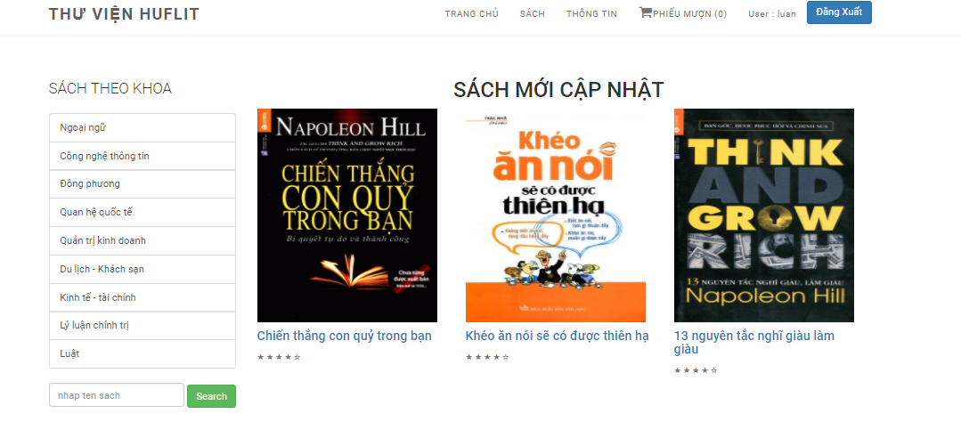

|  |  |  |  |  |  |  |
| --- | --- | --- | --- | --- | --- | --- |
| STT | Tên | Kiểu | Ý nghĩa | Miền Giá Trị | Giá trị mặc định | Ghi chú |
| 1 | ImageWeb | Img | Trang trí trang web |  |  |  |
| 2 | Menu |  | Chứa các thông tin |  |  |  |
| 3 | Sách theo khoa |  | Chọn loại sách |  |  |  |
| 4 | Text Search | Text | Nhập thông tin sách cần tìm |  |  |  |



|  |  |  |  |
| --- | --- | --- | --- |
| BC | Tên biến cố | Điều kiện kích hoạt | Ghi chú |
| 1 | Sách theo khoa | Khi người dùng bấm chọn sách trên menu |  |
| 2 | Search sách | Khi nhập thông tin sách cần search trên text |  |
| 3 | Hiển thị danh sách sách | Khi bấm chọn loại sách hoặc khi search trên thanh text Search |  |

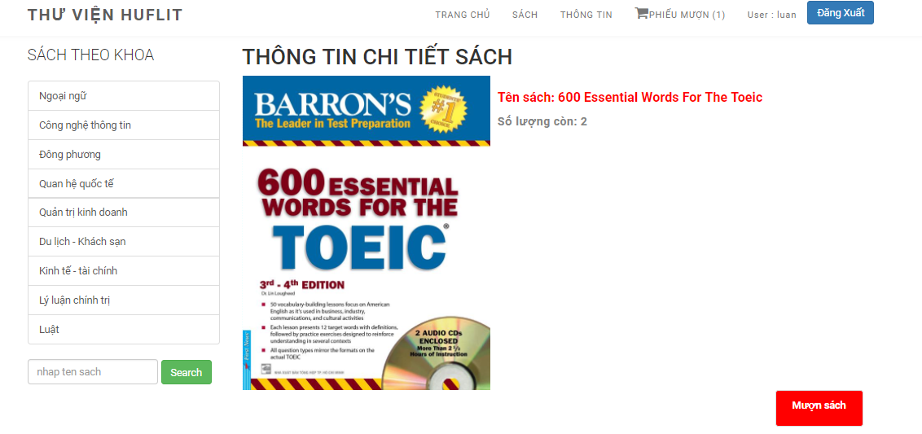

|  |  |  |  |  |  |  |
| --- | --- | --- | --- | --- | --- | --- |
| STT | Tên | Kiểu | Ý nghĩa | Miền Giá Trị | Giá trị mặc định | Ghi chú |
| 1 | ImageWeb | Img | Trang trí trang web |  |  |  |
| 2 | Menu |  | Chứa các button option |  |  |  |
| 3 | Thông tin chi tiết |  | Chứa các thông tin và số lượng sách |  |  |  |
| 4 | Btn mượn sách | Btn | Thêm sách vào phiếu mượn |  |  |  |

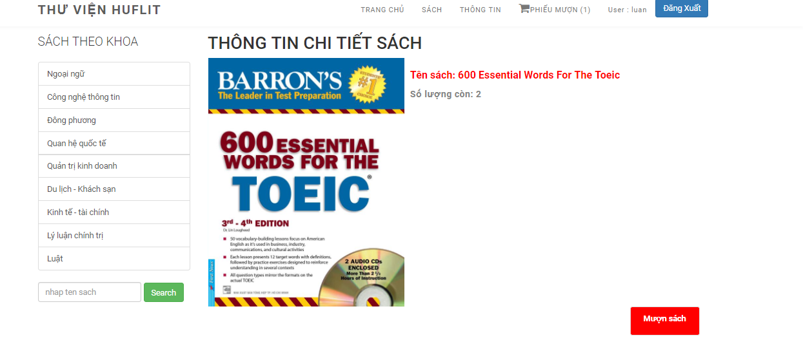

|  |  |  |  |
| --- | --- | --- | --- |
| BC | Tên biến cố | Điều kiện kích hoạt | Ghi chú |
| 1 | Sách theo khoa | Khi người dùng bấm chọn sách trên menu |  |
| 2 | Mượn sách | Bấm vào nút mượn sách |  |
| 3 | Hiển thị thông tin sách | Khi đã bấm chọn sách trong danh sách sách |  |
| 4 | Hiển thị thông tin và số lượng sáhc | Khi bấm chọn tương ứng trên menu |  |
|  |  |  |  |

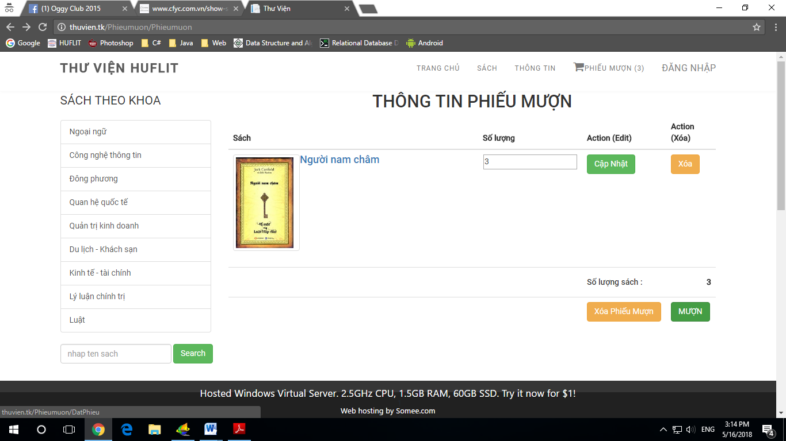

|  |  |  |  |  |  |  |
| --- | --- | --- | --- | --- | --- | --- |
| STT | Tên | Kiểu | Ý nghĩa | Miền Giá Trị | Giá trị mặc định | Ghi chú |
| 1 | ImageWeb | Img | Trang trí trang web |  |  |  |
| 2 | Thông tin phiếu mượn |  | Chứa các chức năng của phiếu mượn |  |  |  |
| 3 | Btn cập nhật | button | Để thay đổi số lượng sách mượn |  |  |  |
| 4 | Btn xóa | Button | Xóa sách |  |  |  |
| 5 | Btn xóa phiếu mượn | Button | Xóa phiếu mượn |  |  |  |
| 6 | Btn mượn | Button | Mượn sách |  |  |  |



|  |  |  |  |
| --- | --- | --- | --- |
| BC | Tên biến cố | Điều kiện kích hoạt | Ghi chú |
| 1 | Cập nhật | Nhấn để cập nhật số lượng sách mượn |  |
| 2 | Xóa | Xóa sách không mượn khỏi phiếu mượn |  |
| 3 | Xóa phiếu mượn | Nếu không mượn sách nữa thì nhấn xóa phiếu mượn |  |
| 4 | Mượn | Khi điền đầy đủ thông tin rồi nhấn nút mượn để mượn sách |  |

1. **Giao diện admin**

Sách

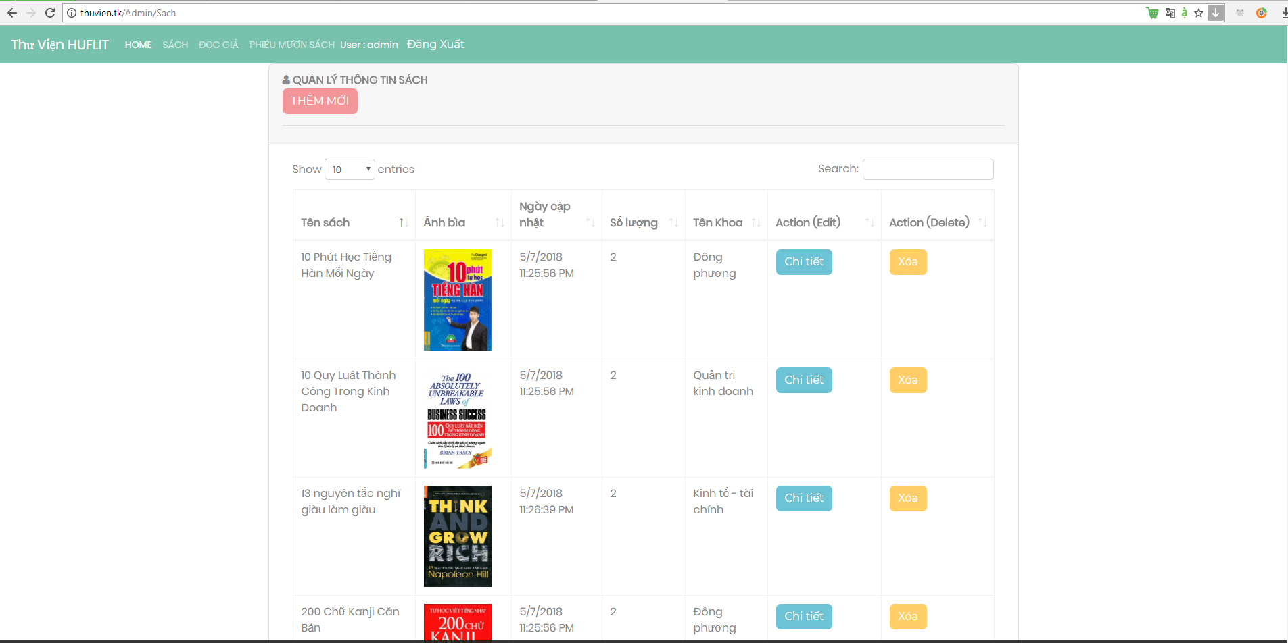

|  |  |  |  |  |  |  |
| --- | --- | --- | --- | --- | --- | --- |
| STT | Tên | Kiểu | Ý nghĩa | Miền Giá Trị | Giá trị mặc định | Ghi chú |
| 1 | ImageWeb | Img | Trang trí trang web |  |  |  |
| 2 | Thêm mới | Button | Thêm mới những cuốn sách |  |  |  |
| 3 | Btn chi tiết | button | Để xem chi tiết các cuốn sách |  |  |  |
| 4 | Btn xóa | Button | Xóa sách |  |  |  |



Danh sách biến cố

|  |  |  |  |
| --- | --- | --- | --- |
| BC | Tên biến cố | Điều kiện kích hoạt | Ghi chú |
| 1 | Thêm mới | Thêm sách cho thư viện |  |
| 2 | Chi tiết | Để xem tất cả các thông tin về cuốn sách |  |
| 3 | Xóa | Để xóa các sách |  |

Thông tin đọc giả

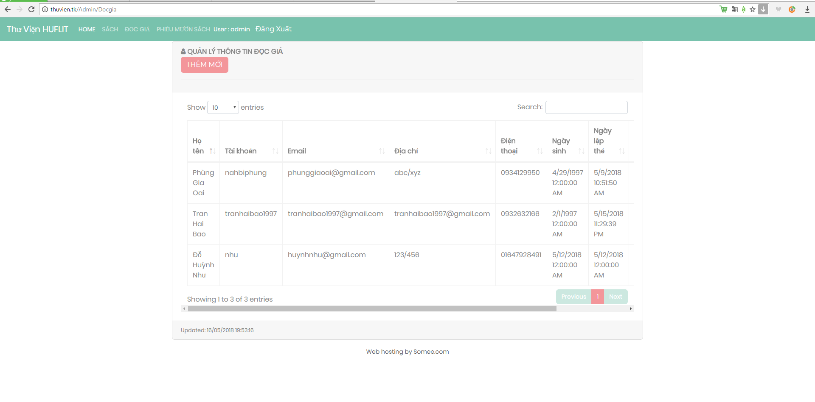

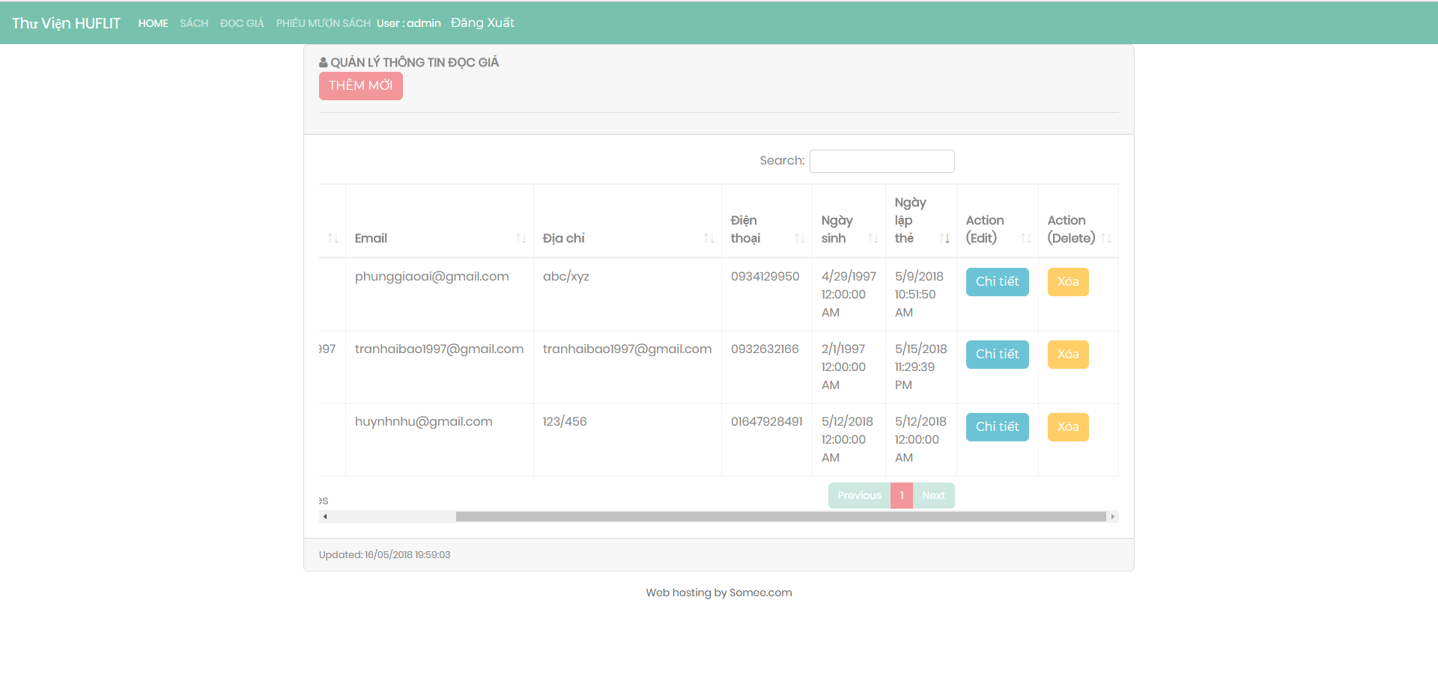

|  |  |  |  |  |  |  |
| --- | --- | --- | --- | --- | --- | --- |
| STT | Tên | Kiểu | Ý nghĩa | Miền Giá Trị | Giá trị mặc định | Ghi chú |
| 1 | Thêm mới | Button | Thêm đọc giả |  |  |  |
| 2 | Chi tiết | Button | Xem thông tin đọc giả |  |  |  |
| 3 | Btn xóa | button | Xóa đọc giả |  |  |  |

Danh sách biến cố





|  |  |  |  |
| --- | --- | --- | --- |
| BC | Tên biến cố | Điều kiện kích hoạt | Ghi chú |
| 1 | Thêm mới | Thêm đọc giả |  |
| 2 | Chi tiết | Để xem tất cả các thông tin chi tiết của đọc giả sau khi đăng ký |  |
| 3 | Xóa | Để xóa các đọc giả |  |